Решить две задачи по технической механике. Программа колледжа. Каждое действие задачи объяснить своими словами. Решения не усложнять.

Задание 1. Для одноопорной балки, нагруженной сосредоточенными силами и парой сил с моментом m. построить эпюры поперечных сил и изгибающих моментов. Найти максимальный изгибающий момент и из условия прочности подобрать поперечное сечение для балки в виде двутавра и прямоугольника с соотношением сторон h=2b. Материал сталь, допускаемое напряжение 160 Мпа. Рассчитать площади поперечных сечений и сделать вывод о целесообразности применения сечения.
Дано:
F1 = 16 кН
F2 = 8,4 кН
m = 5 кН*м
а = 0,3 м

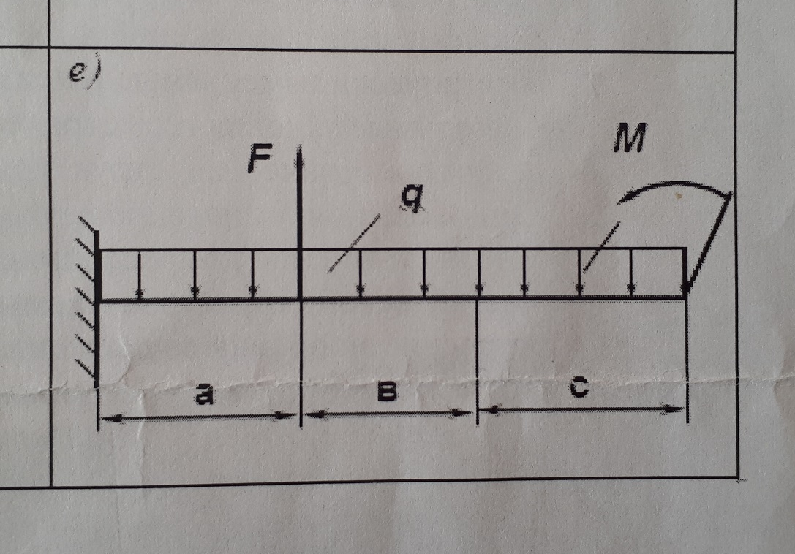
Задание 2.
Дано:
F = 30 кН
М = 7 кН*м
g = 10 кН/м
а = 0,7 мм
в = 1,6 мм
с = 0,9 мм
Ш (швеллер) №40
Найти:
Q в каждой точке,
момент в сечениях,
построить эпюры поперечных сил и изгибающих моментов,

